课题小结

（2017.1——2017.12）

常州市雕庄中心幼儿园 沈洁

《幼儿生态运动游戏的实践研究》这一课题已经扎扎实实研究了一段时间，又经过一年的学习、思考和实践，从刚开始的茫然无措，到现在渐渐理清思路，慢慢理解课题所谓的“自然、原色、自主”让我对该课题又有了更多的理解和认识。我一直认真参与课题的每一次活动，希望从理念到行为能有一个全新的转变。现将本人本年度课题工作进行全面总结，为接下来的课题深入开展做好准备：

1. 参与教研活动——学习转变理念。

想要开展好课题活动，理论学习是必不可少的。前期，我们学习了许多《幼儿生态运动游戏的实践研究》的相关理论。本年度，我们在邵老师的带领下，开展了不同形式的教研活动，丰富多样的教研活动大大提高了教师学习的效率。我们一起参与了教研学习《向安吉游戏学什么》、《课程游戏化、生活化建设》等。

围绕晨间大区域生态运动游戏如何有效的实施开展，我们也进行了多次的研讨、调整，从方案的调整、材料的投放与整理、教师的站位等做到一丝不苟，目前来说，我园晨间大区域生态运动游戏已经呈现出真正的自然性状态、自由度规则、自主性游戏、愉悦性氛围、创造性环境。2017年4月19日，我园分别邀请常州市、天宁区、教育文体局的一些领导和各园姐妹园同仁们来园的参观学习晨间活动。

学会观察是对一个教师最基本的要求，在走近“学习故事”的小组沙龙活动中，我们接触到了“学习故事”这一概念，在以后的生态运动游戏、晨间活动的开展中我们要善于挖掘孩子的“哇时刻”，真正走进孩子，用儿童的视角去了解儿童。在级部视频观摩学习中，《“白描”记录孩子的故事》《观察：走进儿童的世界——以一日活动中不同观察方法为例》《观察优化一日活动的思路与策略》《谈如何用观察解决教育实践中的问题》等内容都让我对“观察”有了新的认识，对我们生态运动游戏的观察也是很有帮助……

1. 公开课题游戏——理念指导实践。

有了理论的支撑，和观念的转变，我开始着手设计生态运动游戏，在2017

年5月我设计、组织公开了生态运动游戏《朵拉爱冒险》。尝试将幼儿熟悉的动画片情景和定向运动做了有效的结合。考虑到幼儿的年龄特点和动作发展水平，教师将游戏区域定在幼儿园南面足球场到小山坡整个区域内。教师将幼儿分组，绘制地图，并在地图上贴上积木藏匿地的标识。幼儿4人组成一组，在地图的提示下，找出七巧板内丢失的积木，并将七巧板拼完，用时最少的一队获胜。整个游戏幼儿兴趣很高，基本能做到分工协作。在游戏的过程中不仅发展了孩子的身体素质以及持久跑的能力，还发展幼儿的思维力和反应能力等素质。同时，还培养了幼儿与同伴协作能力。

2017年11月8日上午，我向全园教师又开放了大班生态运动游戏《快乐送货员》，游戏开展前期，我和孩子都进行了沟通，明确了游戏材料、场地、规则等等，孩子在本次游戏中玩的不亦乐乎。同时，考虑到大班幼儿的年龄特点，根据幼儿的认知水平，教师将单一的骑行游戏融入了不同的角色——送货员、警察、商家。幼儿根据自己的喜好，选择不同的角色，在游戏中他们各负其责。教师将游戏的任务卡分成了1、2、3级不同难度，孩子们根据自己的能力选择单人或双人来完成游戏任务。让不同水平、能力的幼儿都能获得游戏的成功感受到游戏的快乐。同时也给能力强的幼儿提供了挑战机会。整个游戏的开展与实施充分体现了以幼儿为主的精神理念。孩子们参与游戏的积极性也很高，而且在幼儿动作发展的同时，社会性、合作性、思维能力等方面都得到了一定程度的提高。整个游戏，教师只是游戏材料的提供者，孩子才是游戏中真正的实施者。

三、收获课题成果，反思自身不足。

这学期以来我积极投入了“幼儿生态运动游戏的实践研究”的课题研究。回顾研究之路，感觉既充实又有实效。“在研究中发现问题，在问题中研究，在研究中成长”这是我最大的体会。一年以来我公开了2个生态运动游戏、撰写了4篇个案，并及时将课题研究动态上传在园网站上。我还制作了2个课题生态运动游戏微视频，通过视频展示我班开展生态运动游戏的点滴过程。撰写了论文《让幼儿户外运动环境“活”起来——浅谈我园生态运动环境创设之策略》已经投稿在《科普童话》杂志即将发表。此外，我还参与了幼儿园生态运动游戏环境的改造，材料的分类整理，张贴标记等。并对课题组教师的游戏案例进行了整理。

通过一个学期的课题开展，总结工作的同时也明确了我在下阶段课题实施中的发展方向。1．学会捕捉幼儿在游戏中的创新点，帮助幼儿进行提炼，尝试让幼儿来设计游戏内容，制定游戏规则创造属于孩子们的真正游戏。2.扎扎实实提高每周2次的生态运动游戏质量。

附：中班生态游戏《朵拉爱冒险》照片：

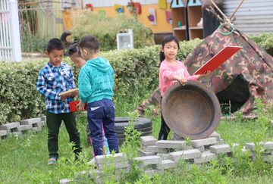 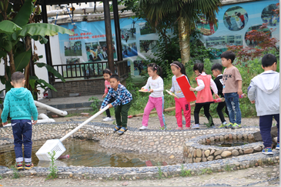

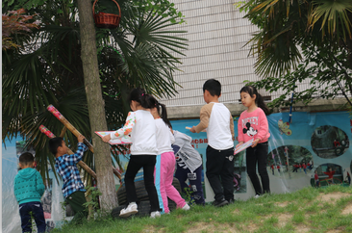 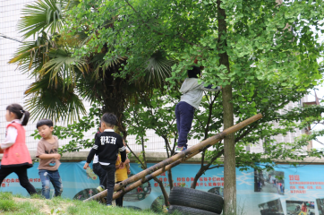

附：大班生态游戏《朵拉爱冒险》照片：

